Redis的安装-在Linux上部署Redis

# 下载Linux的Redis

地址：<https://redis.io/download> (<https://redis.io/> 点击Download)

Redis uses a standard practice for its versioning: **major.minor.patchlevel**. An **even**(偶数) minor marks a stable release, like 1.2, 2.0, 2.2, 2.4, 2.6, 2.8. Odd(奇数) minors are used for unstable releases, for example 2.9.x releases are the unstable versions of what will be Redis 3.0 once stable.

版本号：major.minor.patchlevel

版本号的第二位**minor为偶数**表示稳定版，**minor为奇数**表示非稳定版。因此一般下载minor为偶数的版本，除非学习特别新的特性，下载**minor为奇数**的版本。

# 下载和安装—Installation

## 官方介绍：

Download, extract and compile Redis with:

$ wget http://download.redis.io/releases/redis-4.0.10.tar.gz

$ tar xzf redis-4.0.10.tar.gz

$ cd redis-4.0.10

$ make

## 一般安装过程

$ wget http://download.redis.io/releases/redis-4.0.10.tar.gz

$ tar xzf redis-4.0.10.tar.gz

**$ ln –s redis-4.0.10 redis**

$ cd redis

$ make

$ make install

解释每一步：

下载特定版本的Redis压缩包；解压该压缩包；建立redis目录的软连接，指向redis-4.0.10；进入该解压后的安装包；编译(编译之前确保系统已经安装gcc)；安装。

注意以下两点：

### 软连接：建立redis目录的软连接，目的是不把redis目录固定在制定版本上，有利于Redis未来版本升级；算是安装软件的一种良好习惯。

### make install 是将Redis的相关运行文件放到/usr/local/bin下，这样就可以在任意目录下执行Redis的相关命令。如redis-cli –v 查看redis的版本。

将Redis的安装目录的bin下的所有命令存放到/usr/local/bin下就可以在任意位置执行redis的相关命令。

# 启动Redis及jedis连接

## 默认端口号

MySQL的默认端口号是3306,Redis的默认端口号是6379。

## 启动方式

Redis有三种启动方式：默认配置、运行配置、**配置文件启动**。

### 配置文件启动redis.conf

一般是利用**配置文件启动Redis，Redis官方也建议使用配置文件启动。**

如配置文件在/opt/redis/redis.conf，则

**# redis-server /opt/redis/redis.conf**

**(**/usr/local/redis/bin/redis-server **/usr/local/redis/etc/redis.conf)**

Redis有60多个配置项，一般利用配置文件进行统一配置比较方便，这里介绍几种常用的配置项。

port端口号；

logfile日志文件；

dir:Redis的工作目录，存放持久化文件和日志文件；

daemonize：是否以守护进程的方式启动Redis。

注意：一般在Redis的安装包中有个默认的redis.conf模板，在该模板上修改就可以。

### 默认配置

**# redis-server**

完全使用默认的配置启动Redis。

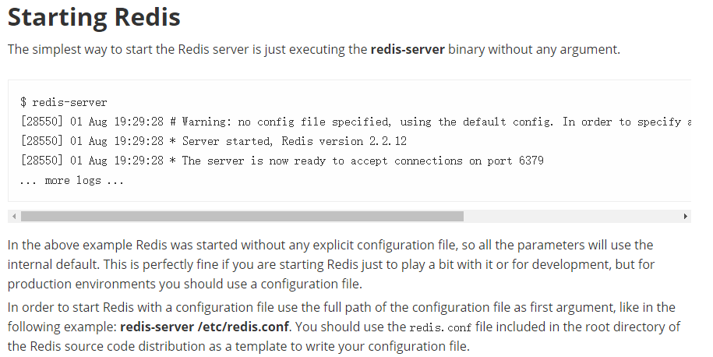

### 运行配置

**# redis-server --key1 value1--key2 value2**

**如用端口6380启动Redis**

**# redis-server –port 6380**

## jedis连接

**交互式方式与命令方式**

### 交互式方式

**# redis-cli –h {host} –p {port}**

### 命令方式

**# redis-cli –h {host} –p {port} {command}**

注意：-h参数省略的话，默认为127.0.0.1,-p参数省略的话，默认为6379；都省略的话，默认为127.0.0.1:6379。

如果连接不上Redis客户端，一定要考虑到服务器上的防火墙问题。

如**# redis -cli**

## 停止Redis

# **redis-cli shutdown**

**Redis关闭的过程：断开与客户端的连接，生成持久化文件。这是一种相对优雅的关闭方式。**

或者使用 kill 进程号关闭掉Redis服务。

但是不要粗暴地使用kill -9强制杀死Redis服务，不但不会做持久化操作，还会造成缓冲区等资源不能被优雅的关闭，极端情况会造成AOF和复制丢失数据的情况。

因为redis作为缓存来使用的话，将数据存储到**内存**中，如果使用正常关闭，则会将内存数据**持久化**到本地之后，再关闭;如果是强制关闭，则不会进行持久化操作，可能会造成部分数据的丢失。

# windows上的Redis图形化界面



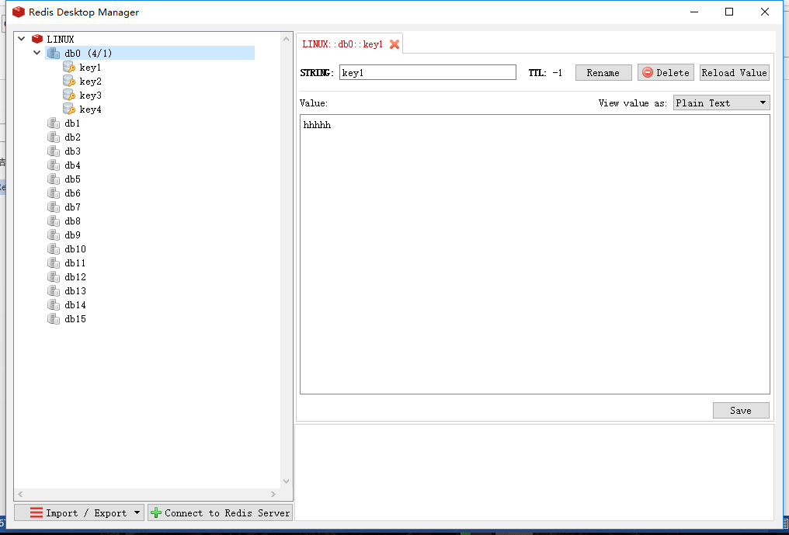

# Redis的Java客户端

在官方网站里列一些Java的客户端，有Jedis、Redisson、Jedis、JDBC-Redis、等其中官方推荐使用Jedis和Redisson。 在企业中用的最多的就是**Jedis**，下面我们就重点学习下Jedis。

Jedis同样也是托管在github上，地址：<https://github.com/xetorthio/jedis>

### 单实例连接

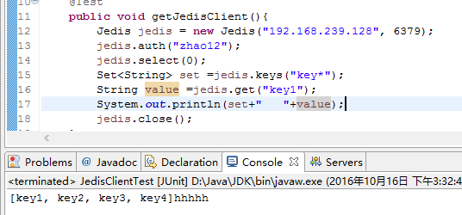

### 连接池连接：

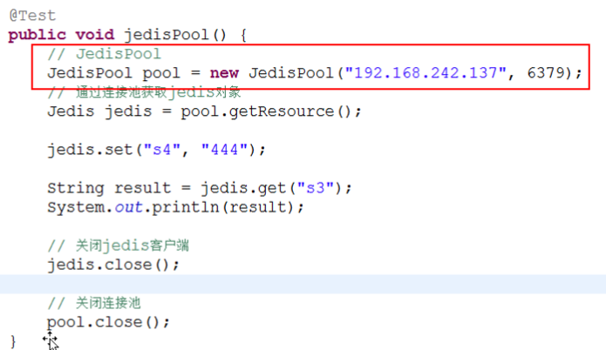

### 利用spring整合：

主要是对**连接池**配置一个配置为文件：在配置文件中对连接池的属性进行设置。（这里省略）